**劳动维权服务“一件事”办事指引**

揭阳市人力资源和社会保障局推出劳动维权服务“一件事”，将关联的劳动监察举报投诉、工伤认定申请、劳动能力鉴定等7个事项提供打包办理服务，可以进行一项或多项选择，实现一套材料、一站受理、一次办结。

**一、事项简述**

申报人按照劳动维权服务“一件事”的条件要求，结合自身实际情况，可选择一个或同时选择多个事项，填写事项信息，并按照所选的事项材料要求，一次性将申请材料提交，不同事项的共性材料只需提供1份。

**二、有哪些事项可以办理？需要准备什么材料？**

|  |  |  |  |  |
| --- | --- | --- | --- | --- |
| 序号 | 服务事项 | 办理材料 | | 办理时限 |
| 共性材料 | 其他材料 |
| 1 | 劳动保障监察举报投诉登记 | 1.本人身份证/社保卡； 2.《劳动维权服务“一件事”申请表》。 | 1.劳动关系证明材料； 2.与投诉请求事项有关的证明。 | 5个工作日内决定是否立案，立案起60个工作日内完成调查（情况复杂的可延期30个工作日） |
| 2 | 工伤认定——工伤认定申请 | 1.工伤认定申请表。 2. 劳动、聘用合同文本复印件或者与用人单位存在劳动关系（包括事实劳动关系）、人事关系的其他证明材料。 3.医疗机构出具的受伤后诊断证明书或者依法承担职业病诊断的医疗卫生机构出具的职业病诊断证明书（或者职业病诊断鉴定委员会出具的职业病诊断鉴定书）。 | 30日（情况复杂的延长30日） |
| 3 | 工伤保险待遇先行支付申请 | 1.《工伤保险先行支付申请表》； 2.涉及第三人的赔偿证明材料（民事判决书或调解书、赔偿协议等），若无法提供，填写《广东省社会保险证明事项告知承诺书（工伤保险）》； 3.法院裁定终结执行的，需提供裁定终结执行书。 | 20个工作日 |
| 4 | 劳动能力鉴定申请 | 1.本人身份证/社保卡； 2.《劳动维权服务“一件事”申请表》。 | 1.劳动能力鉴定（确认）申请表。 2.有效的诊断证明、按照医疗机构病历管理有关规定复印或者复制的检查、检验报告等完整病历材料。 | 30日（伤情复杂的延期至60日） |
| 5 | 劳动能力复查鉴定申请 | 1.劳动能力鉴定（确认）申请表。 2.有效的诊断证明、按照医疗机构病历管理有关规定复印或者复制的检查、检验报告等完整病历材料。 |
| 6 | 停工留薪期确认申请 | 1.劳动能力鉴定（确认）申请表。 2.有效的诊断证明、按照医疗机构病历管理有关规定复印或者复制的检查、检验报告等完整病历材料。 |
| 7 | 涉嫌拒不支付劳动报酬犯罪案件移送 |  | 无需提供，符合法定条件时由人力资源社会保障行政部门向公安机关移送 |  |

**三、劳动维权服务“一件事”怎么申请办理？**

**（一）账号登录**

1、关注“揭阳人社” 微信公众号



2、底部菜单栏选择“微动态”→“智慧人社”菜单模块

3、首页选择“个人中心”→“点击登录”

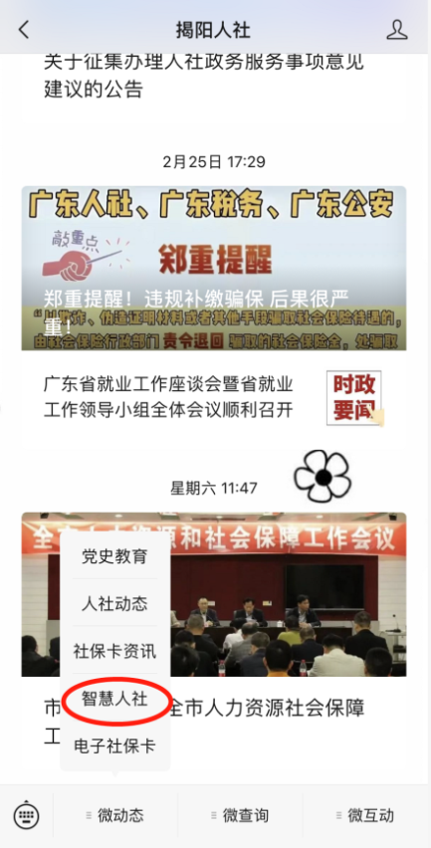 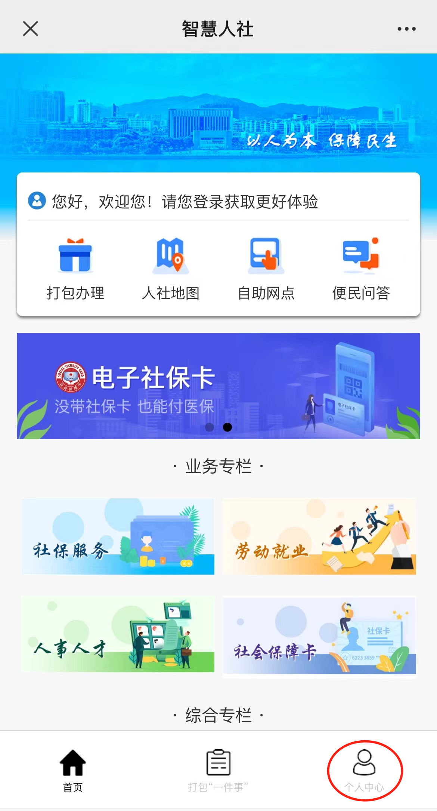 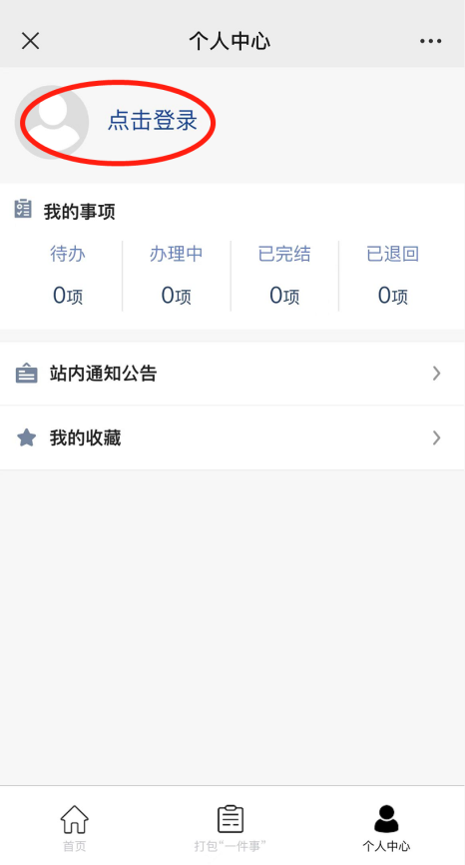

**登录方式一**（人脸识别）（个人）： ①长按二维码进入粤信签认证→选择“揭阳智慧人社”→ 点击“验证登录”→点击“允许”获取昵称头像→点击“允许”打开“粤信签”小程序→点击“人脸识别登录”。

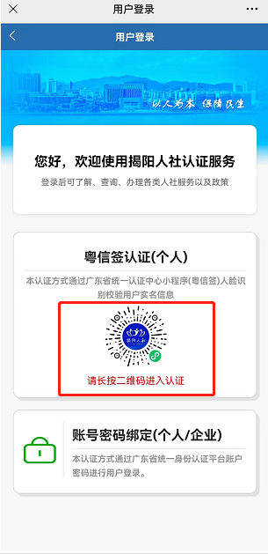 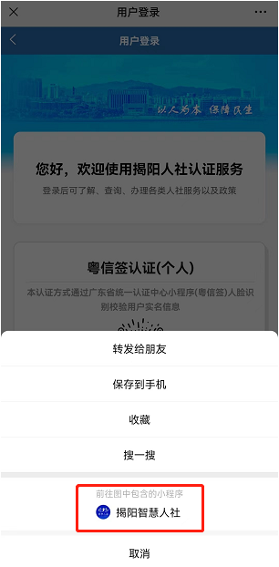 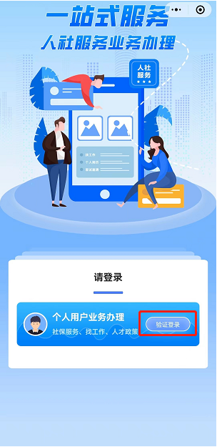

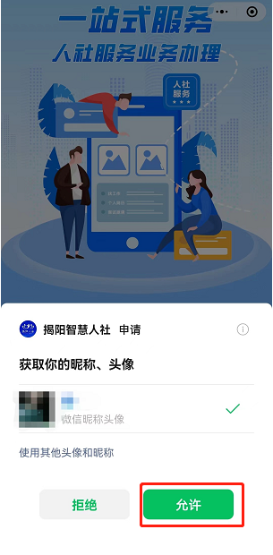 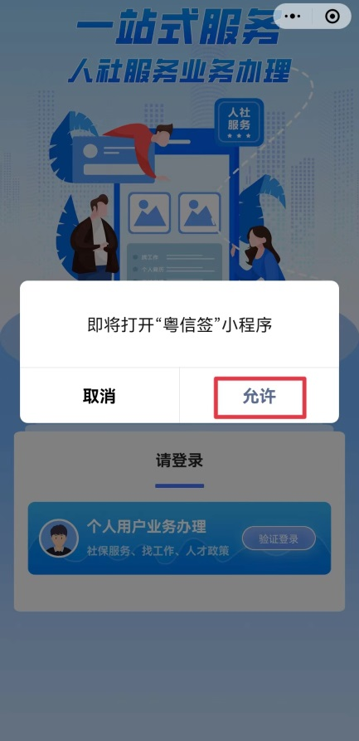 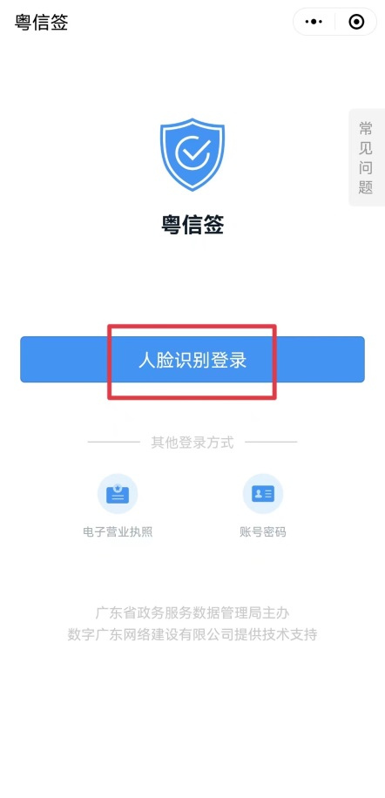

②首次登录补充完整“姓名”、“身份证号码”，勾选选择框并点击“开始人脸识别验证”→勾选选择框并点击“下一步”→按屏幕指示完成人脸识别。

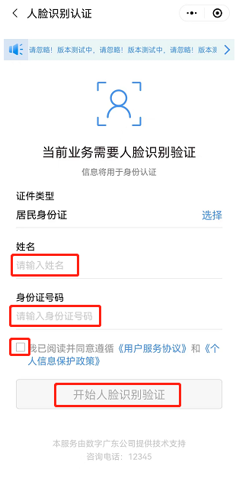 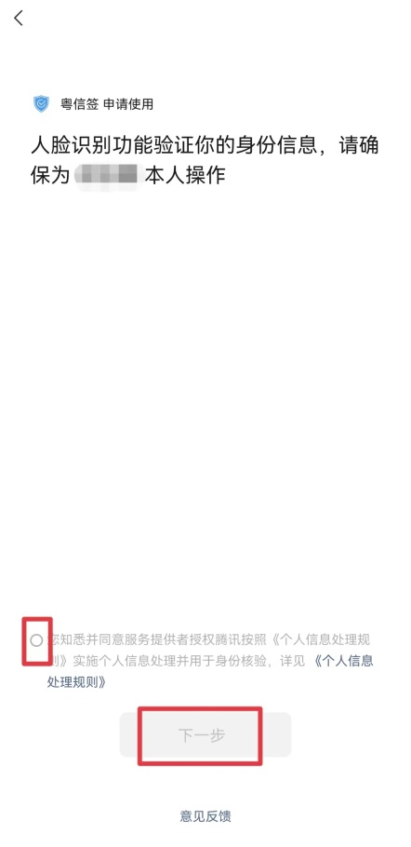 

③点击“返回揭阳智慧人社”→点击“返回揭阳智慧人社公众号”，完成登录，页面自动跳转至“智慧人社”主页。

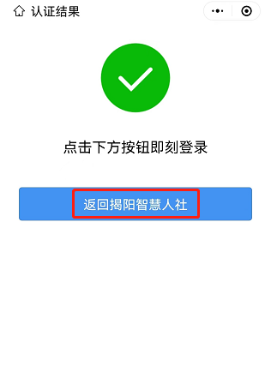 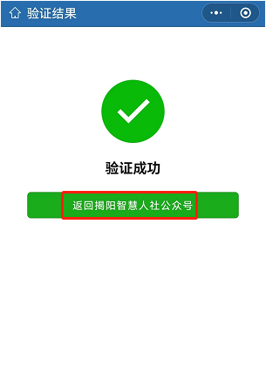

**登录方式二**（账号密码）（个人/企业）： ①选择“账号密码绑定”→ 输入账号、密码、验证码信息，点击“登录”→ 点击“继续访问”。

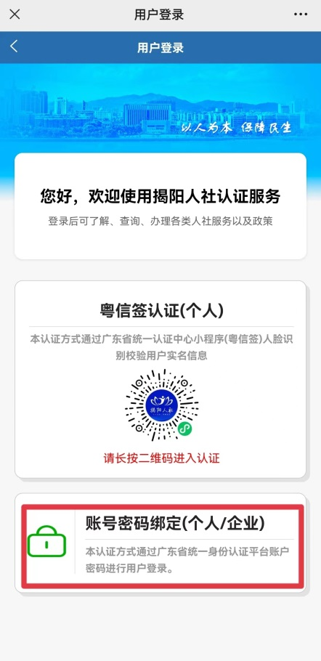 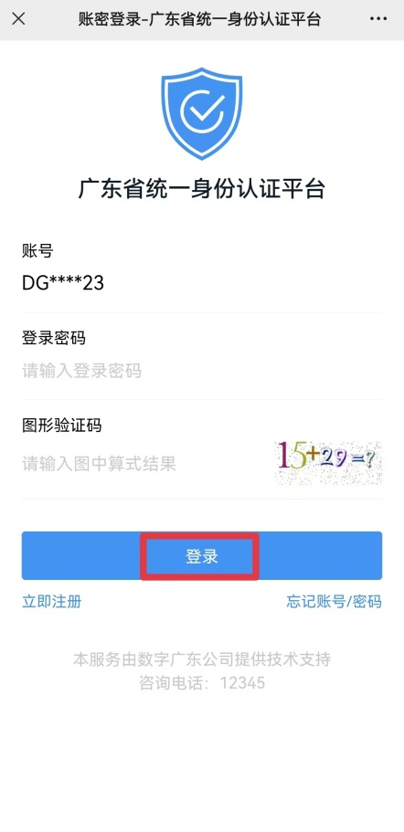 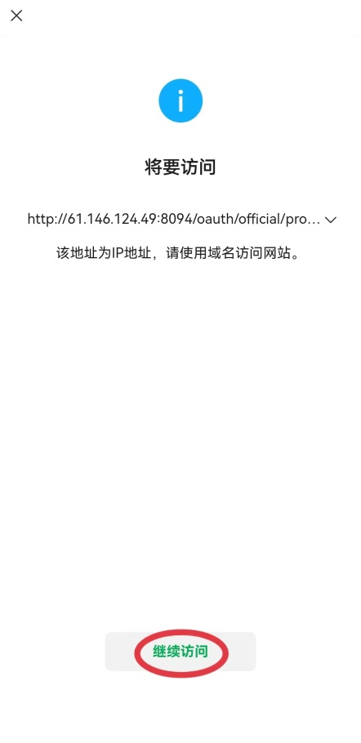  
**（二）业务办理**

1、首页点击打包“一件事”→选择劳动维权服务“一件事”。

2、展开选择需要办理的事项（如：“劳动维权”——“劳动监察举报投诉”等事项），勾选之后点击页面下方“下一步”。

3、补充完整页面信息，点击“提交采集信息”。

4、上传所需办理材料，点击“照相机”按钮选择材料上传，最后点击“下一步”按钮完成业务办理。

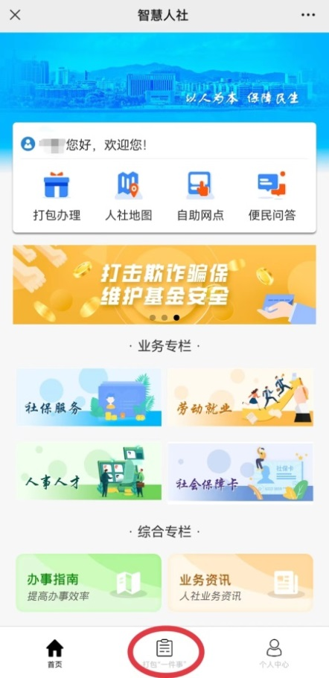 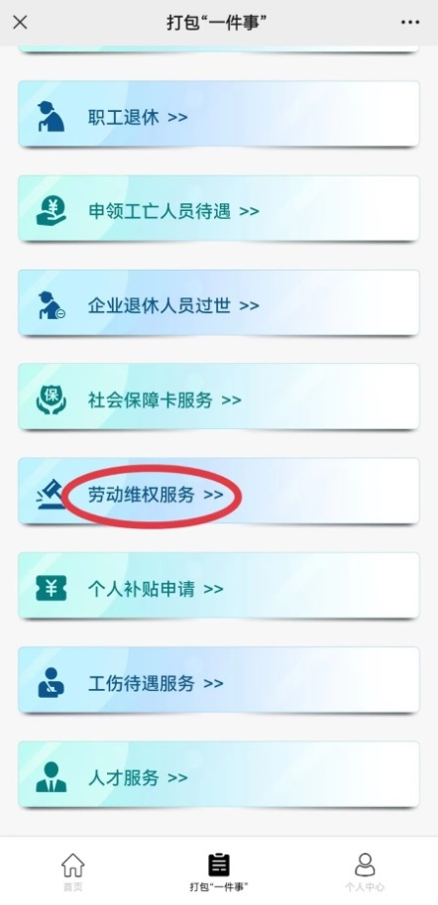 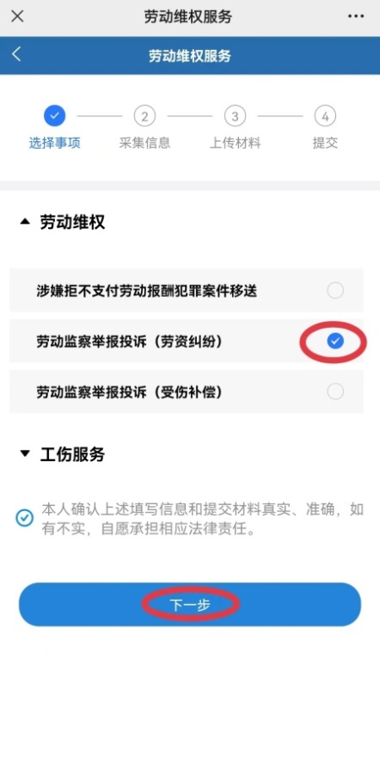 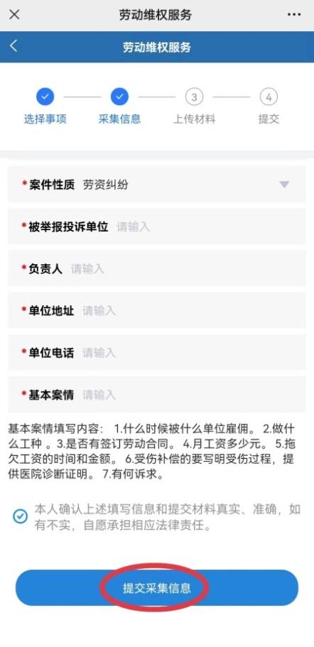 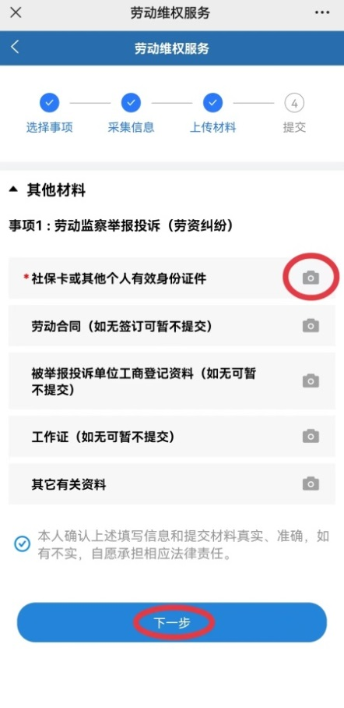

**（三）进度结果查询**

进入个人中心页面，在“我的事项”中，查看办理进度和结果，包括待办、办理中、已办结和已退回。

